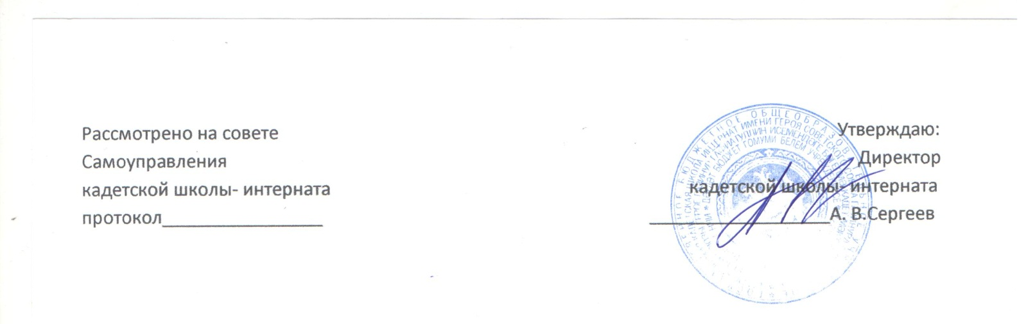

ПОЛОЖЕНИЕ
об отряде юных инспекторов движения (ЮИД)
«3-«Д» (друзья дорожного движения)
1. Общие положения.
1.1. Отряд юных инспекторов движения – добровольное объединение школьников, которое создаётся с целью воспитания у них гражданственности, высокой общей культуры, коллективизма, профессиональной ориентации, широкого привлечения их к организации пропаганды безопасного поведения на дороге.
1.2. Основными задачами отряда ЮИД являются:
- активное содействие школе в выработке у школьников активной жизненной позиции;
- изучение правил безопасного поведения на дорогах и улицах, овладение навыками проведения работы по пропаганде правил дорожного движения и организации этой работы среди детей;
- овладение умениями оказания первой помощи пострадавшим при дорожно-транспортных происшествиях.
1.3. Отряд юных инспекторов движения создаётся из числа обучающихся Кадетской школы-интернат.
2. Основные направления работы отряда юных инспекторов движения.
2.1. Воспитание у членов отряда ЮИД преданности своей Родине на героических, боевых и трудовых традициях российской милиции, гуманного отношения к людям, чувства товарищества.
2.2. Углубленное изучение правил дорожного движения, овладение методами предупреждения детского дорожно-транспортного травматизма и навыкам оказания первой помощи пострадавшим при дорожно-транспортных происшествиях, знакомство с оперативно-техническими средствами регулирования дорожного движения.
2.3. Проведение массово-разъяснительной работы по пропаганде правил дорожного движения в ОУ, детских садах, внешкольных учреждениях с использованием технических средств пропаганды.
2.4. Организация работы с юными велосипедистами.
3. Структура и организация работы отряда ЮИД.
3.1. Членами отряда юных инспекторов движения могут быть учащиеся в возрасте от 10 лет и заявившие желание участвовать в работе по изучению и пропаганде ПДД.
3.2. Отряд создается при наличии не менее 10 человек и может делиться на отделения.
3.3. Прием в члены отряда юных инспекторов движения производится на основе устного заявления на сборе членов отряда.
3.4.Повседневное руководство работой отряда юных инспекторов движения осуществляет штаб ЮИД, избираемый на общем собрании отряда. Штаб из своего состава избирает командира и комиссара отряда и утверждает командиров отделений. В малочисленных отрядах избирается только командир
4. Обязанности и права юного инспектора движения.
4.1.Юный инспектор движения обязан:
Дорожить честью, званием юного инспектора движения, активно участвовать в делах отряда, своевременно и точно выполнять задания штаба и командиров.
Изучать правила дорожного движения и быть примером в их соблюдении.
Вести разъяснительную работу среди сверстников и детей младшего возраста по пропаганде правил безопасного поведения на дорогах.
Всемерно беречь и укреплять общественный правопорядок, участвовать в предупреждении нарушений детьми ПДД.
Укреплять свое здоровье, систематически занимаясь физической культурой и спортом.
4.2. Юный инспектор движения имеет право:
Участвовать в обсуждении всех вопросов, относящихся к деятельности отряда, и вносить соответствующие предложения.
Избирать и быть избранным в штаб отряда юных инспекторов движения.
Овладеть знаниями, умениями и навыками, методикой и практикой работы по профилактике ДДТТ, получить звание «Юный инспектор по безопасности движения», которое присваивается советом после проверки умений в практической работе. В торжественной обстановке юному инспектору по безопасности дорожного движения вручается удостоверение, значок и нарукавная повязка.
Обращаться за помощью и консультацией по вопросам безопасности дорожного движения и общественного правопорядка в местные органы милиции и ГИБДД.
Носить установленные знаки различия юных инспекторов движения.
Под руководством работников милиции, членов добровольных народных дружин участвовать в патрулировании на улицах, в микрорайоне внешкольных учреждений, по месту жительства по соблюдению правил дорожного движения, организации разумного досуга детей и подростков.
Юный инспектор может награждаться за активную работу в отряде органами внутренних дел и управлением образования, обществом автолюбителей грамотами, нагрудными значками, ценными подарками, путевками в оздоровительные лагеря, направляться на областные, краевые и республиканские слеты юных инспекторов движения.
5.Содержание работы отряда ЮИД.
5.1.ИНФОРМАЦИОННАЯ ДЕЯТЕЛЬНОСТЬ:
Информировать совет детской организации о результатах деятельности отряда ЮИД.
Создание стендов «ЗА БЕЗОПАСНОСТЬ ДВИЖЕНИЯ»,
«ЮИД в действии» и т.д.
5.2. ПРОПАГАНДИСТСКАЯ ДЕЯТЕЛЬНОСТЬ:
Организация разъяснительной работы по теме безопасности дорожного движения. Проведение бесед, викторин, игр, конкурсов, праздников. Участие в создании и использовании наглядной агитации и методической базы для изучения ПДД.

